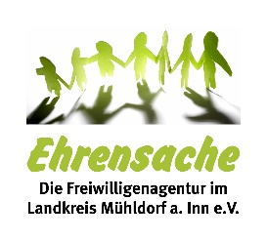
Sprachpatenprojekt Café Miteinand in Gars
Endbericht Stand 17.12.2018

- Projektträger und Kooperationspartner
Projektträger: Verein Ehrensache, die Freiwilligenagentur im Landkreis Mühldorf, e.V.
Kooperationspartner: Caritaszentrum Mühldorf, Helferkreis Arbeitskreis Asyl, Markt Gars a. Inn, Kreisbildungswerk
- Projektbeschreibung
Das „Café Miteinand“ in Gars wurde ab ca. Mitte 2017 in liebevoller Kleinarbeit von Geflüchteten und dem ehrenamtlichen Asyl-Helferkreis eingerichtet. Dort treffen sich Flüchtlinge und Migranten gemeinsam mit Einheimischen, können sich austauschen und haben die Möglichkeit, gemeinsame Aktivitäten zu planen.
Innerhalb des Cafés gibt es Ehrenamtliche, die bereits bestehende Sprachaktivitäten im Asylbereich bündeln und verschiedene Angebote zur Erweiterung und Vertiefung der Sprache anbieten.
Neben dem Sprachunterricht werden durch gemeinsame Aktionen die Kenntnisse der deutschen Sprache erweitert und alltagspraktische und interkulturelle Erfahrungen über das Leben und Zusammenleben in Deutschland vermittelt. Der regelmäßige Cafébetrieb dient zusätzlich dazu, die erworbenen Sprachkenntnisse anzuwenden.
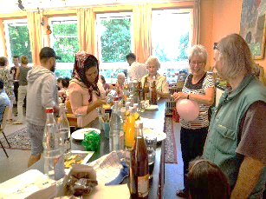
Das Café‘ ist ein Ort
- der Begegnung für Geflüchtete und Einheimische
- für Austausch und gegenseitige Unterstützung von Ehrenamtlichen und Geflüchteten
- an dem sich Geflüchtete und Ehrenamtliche informieren, beraten und qualifizieren können im Rahmen der angebotenen Veranstaltungen
Ort der Begegnung
Für die ehrenamtlichen Sprachpaten und weitere ehrenamtlichen Helfer finden regelmäßige Treffen statt, die dem Erfahrungsaustausch sowie der Unterstützung und Koordination des Sprachpatenprojekts und des Cafébetriebes dienen. Ebenso tragen diese zur Motivation der Ehrenamtlichen und damit auch zur Nachhaltigkeit des Sprachpatenprojekts bei.

- Projektverlauf
Zu Beginn des Sprachpatenprojekts im April 2018 waren 84 Geflüchtete in der Gemeinde Gars untergebracht. 14 Bürger*innen aus dem Gemeindebereich Gars übernahmen die unterschiedlichsten Aufgaben und engagierten sich für die Geflüchteten in allen Lebenslagen.
Gut organisiert in einem Helferkreis decken sie die Bereiche Sprache, Schule, Ausbildung, Praktikum/Job/Arbeit, Freizeit, Behördenangelegenheiten, medizinische Thematiken und Ausstattung ab. Dazu kommt die Führung des Cafébetriebes, der Kleiderkammer und Organisation verschiedener Veranstaltungen, Aktivitäten und Feste.
Aufgrund eines Wasserschadens in einer Gemeinschaftsunterkunft der Gemeinde Gars mussten kurzfristig 41 Geflüchtete in andere Unterkünfte oder Wohnungen des Landkreises umziehen und die Gemeinde verlassen. Trotz des Wegzugs kümmern sich die Helfer bis heute weiter um die Geflüchteten, so lange diese noch Hilfe benötigen und keinen weiteren sozialen Anschluss gefunden haben.
Viele von den weggezogenen Migranten kommen gerne weiter in das Café Miteinand, um den sprachlichen Austausch, die Hilfsangebote und Aktivitäten zu nutzen. Die Anzahl an Geflüchteten und der Hilfebedarf in der Gemeinde reduzierte sich, jedoch wurden die Aufgaben und die Begleitung durch die ehrenamtlichen Helfer nur gering weniger.
Ab Januar 2019 wird nach derzeitigem Informationsstand die Gemeinschaftsunterkunft wieder stärker belegt werden. So ist zu erwarten, dass der Bedarf an sprachlicher und sozialer Unterstützung durch die ehrenamtlichen Helfer*innen in der Gemeinde Gars wieder erheblich zunimmt.

- Aktivitäten / Veranstaltungen
Die Aktivitäten des sehr engagierten Helferkreises in Gars sind vielfältig und breit angelegt.
Angeboten werden:

- Sprachausbildung
  - Regelmäßiger Sprachunterricht durch zwei ehemalige Gymnasiallehrer
  - Konversationsrunden im Café – durchgeführt von Sprachpaten
  - individuelle Sprachnachhilfe
  - Vorlesestunden für Kinder

- Kreativangebote von und für Frauen und Familien
  - Nähen, Stricken, Kinderbasteln, etc.
  - Kinder-Töpfern

- Gemeinsames Kochen und Backen

- Walken (Konversation und Bewegung)
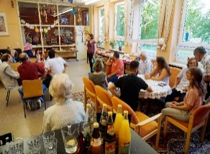
- Feste und Veranstaltungen:
Sommerfest d. Sprachen
  - Beteiligung an der 1250-Jahr-Feier des Marktes Gars
  - Sommerfest der Sprachen

- Workshops/Fortbildungen/geplante Vorhaben
  - Umgang mit Traumatisierungen
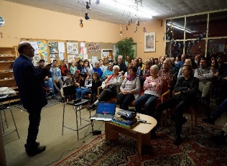
  - Umgang mit Geld (in Zusammenarbeit mit dem Kreisbildungswerk)
  - Einführung in das „Tölzer Modell“ (IT-gestütztes Deutschlernen)
  - Afghanistan Vortrag (in Zusammenarbeit mit dem Kreisbildungswerk)
  - Workshop mit TAFF II - Umgang mit Schlafproblemen und Medikamenten
Vortrag Afghanistan
  - Gesprächsgruppen für Frauen und Männer zur Aufarbeitung von Traumatisierungen (startet im Januar 2019)
  - Entspannungsgruppe für Frauen – Körperübungen zur Förderung eines gesunden Wohlbefindens und der Konzentrationsfähigkeit (startet im Januar 2019)

- Zusammenfassung
Zusammenfassend ist festzuhalten, dass all diese von enormem und überaus engagiertem ehrenamtlichen Einsatz getragenen Aktivitäten wesentlich zu einem erfreulich friedlichen Miteinander im Markt Gars beitragen und beigetragen haben. Sie waren und bleiben ein unersetzlich wichtiger Schritt auf dem Weg zu einer gelingenden Integration und der Alltagsbewältigung der in Gars untergebrachten Flüchtlinge.

Positiv ist z.B. auch zu berichten, dass zwei Flüchtlinge seit April bzw. September 2018 eine Ausbildung machen und zusätzlich drei junge Männer Arbeit gefunden haben. Manche von Ihnen leben inzwischen aber (z.T. berufsbedingt) nicht mehr im Gemeindebereich Gars.

Die Zusammenarbeit mit den beteiligten Akteuren und dem Hauptkooperationspartner (Caritaszentrum Mühldorf) gestaltete sich sehr angenehm und konstruktiv. Sehr positiv war auch die Zusammenarbeit zwischen Haupt- und Ehrenamtlichen.
- Fazit
Im Hinblick auf eine nachhaltige Ausgestaltung des Projekts und die weiter erforderlichen Integrationsbemühungen, die erzielten Projekterfolge und gewonnenen Erfahrungen ist eine bedarfsgerechte Fortführung des Projekts 2019- in Abhängigkeit von der Flüchtlingszahl in Gars - aus Sicht aller beteiligten Akteure dringend geboten und wünschenswert.

Gez. Alfons Wastlhuber
Geschäftsführer
Freiwilligenagentur Ehrensache e.V.
Mühlenstraße 12
84453 Mühldorf a.Inn
Anlagen:
- Impressionen vom Projekt
- Zitate zum Projekt

Anlage 1

Impressionen zum Sprachpatenprojekt im Café Miteinand in Gars a. Inn

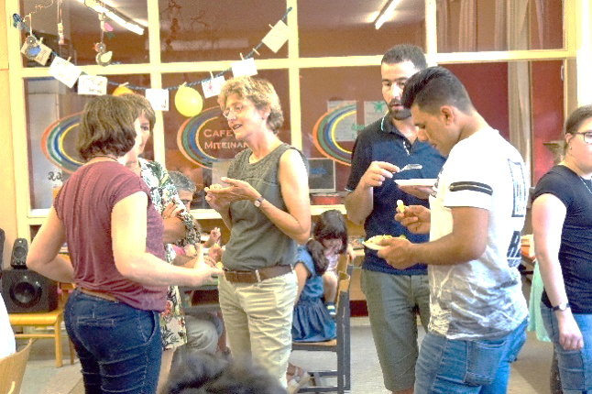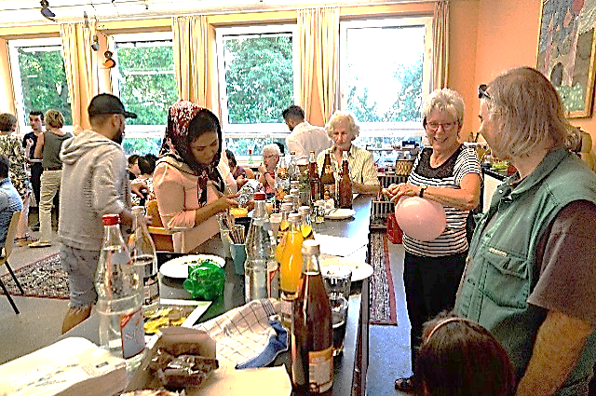
Offener Cafébetrieb – Ort der Begegnung

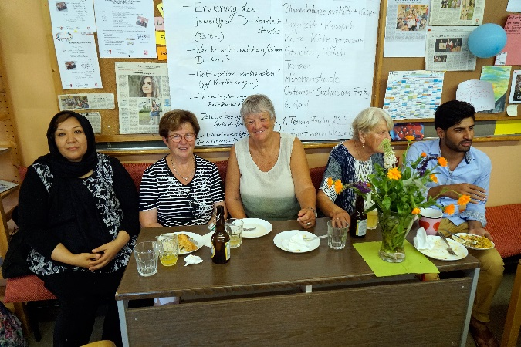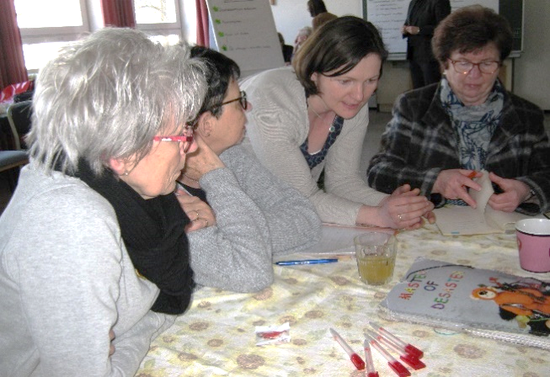
Zusammenarbeit im Helferkreis

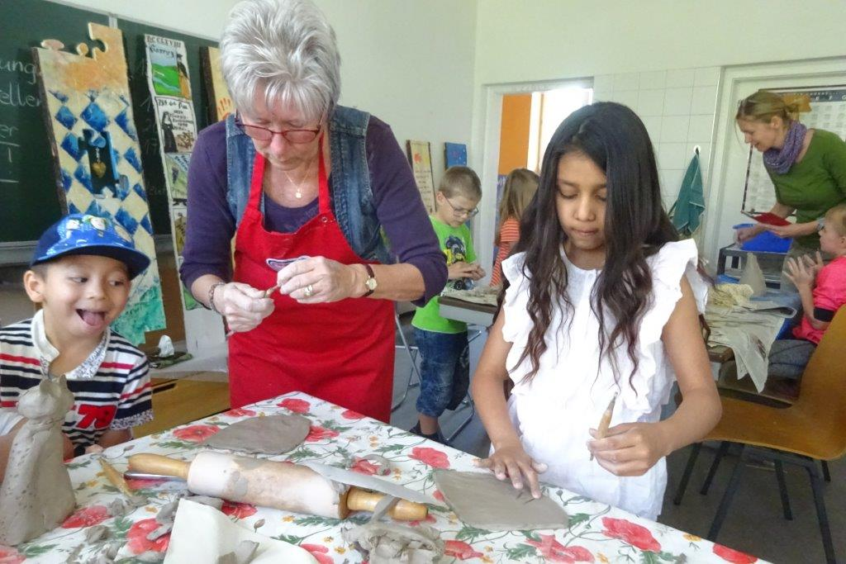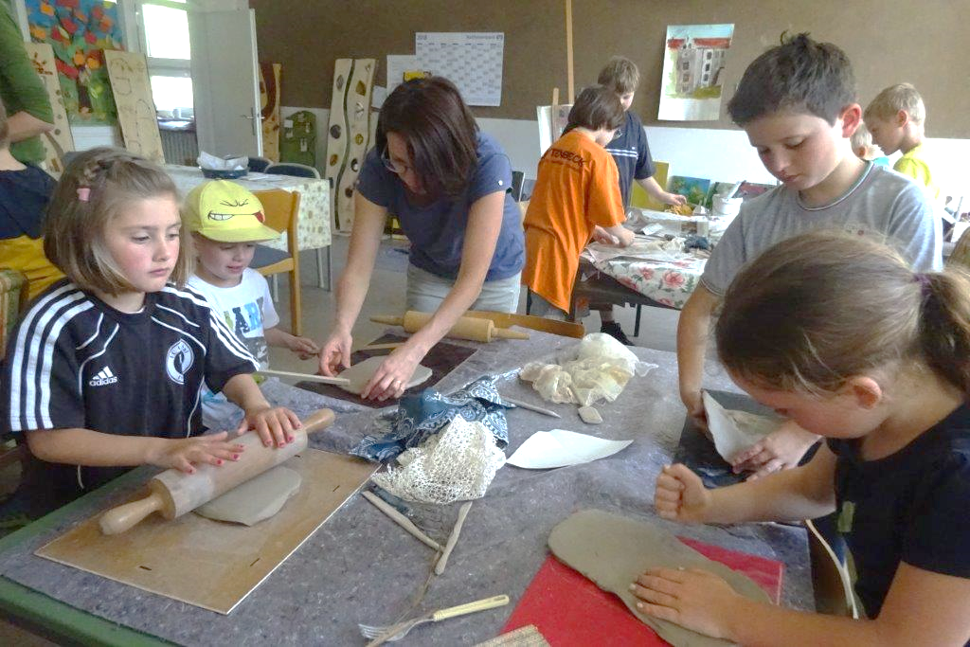
Kindertöpfern 04/2018

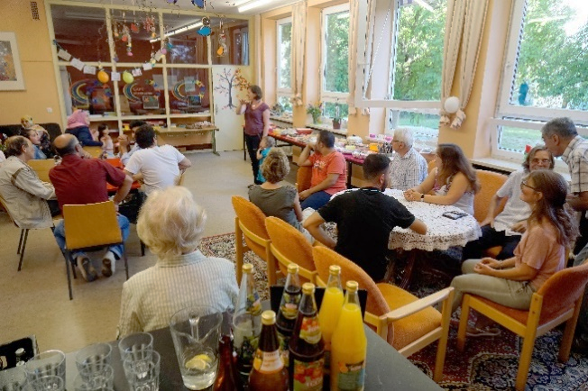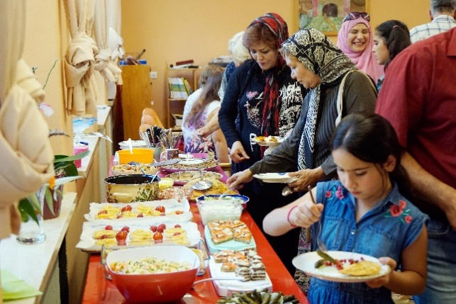
Sommerfest – Fest der Sprachen 07/2018

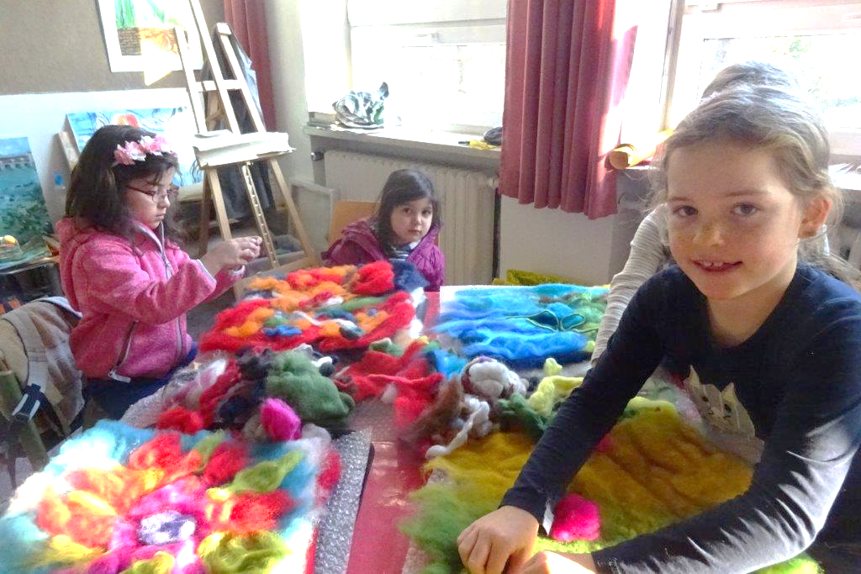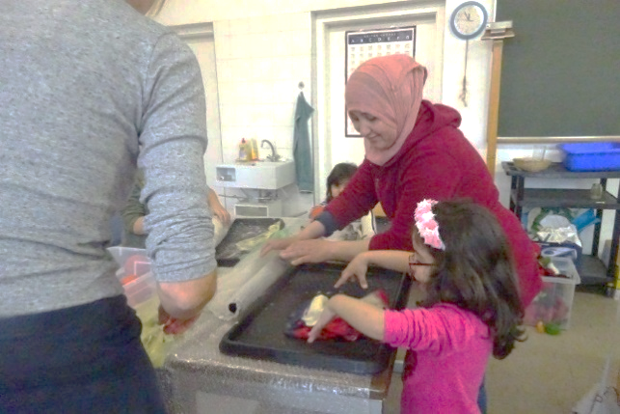
Kinderfilzen 11/2018

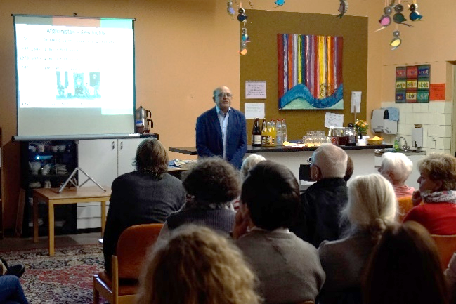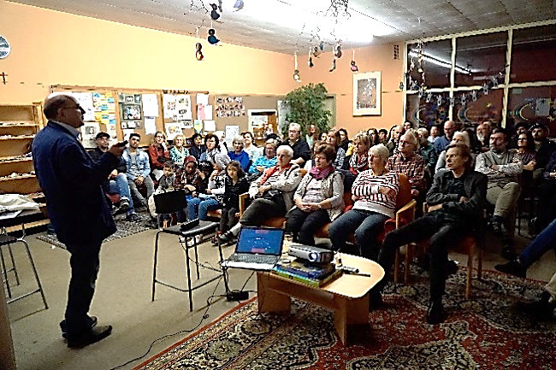
Afghanistan Vortrag 11/2018

Anlage 2
Zitate zum Projekt

- „Wir wollen die Geflüchteten in Gars in allen Lebenslagen und -fragen unterstützen, damit sie in ihrem „neuen Leben“ ankommen können. Ein wesentliches, aber nicht leichtes, Kernstück ist dabei die Sprache. Und so wollen wir die Menschen im Spracherwerb unterstützen, sei es durch gezielte Förderangebote oder einfach nur im gemeinsamen Austausch, Reden, Tun und lachen“ (Ehrenamtskoordinationsleitung)

- „Sprache passiert in der Begegnung – zwischen du und ich“ (Ehrenamtliche)

- „Unabdingbar sei das gründliche Erlernen der deutschen Sprache, damit eine Integration gelinge. Die deutsche Sprache ist Grundlage für den Erwerb einer Ausbildung, eines soliden Berufes und wirtschaftlichen Erfolgs“ (Botschaft eines Referenten – selbst geflüchteter Afghane)

- „Die deutsche Sprache ist schwierig – sehr schwierig. Aber ich lerne im Reden. Hier wo ich Leute treffen kann.“ (Geflüchtete)

